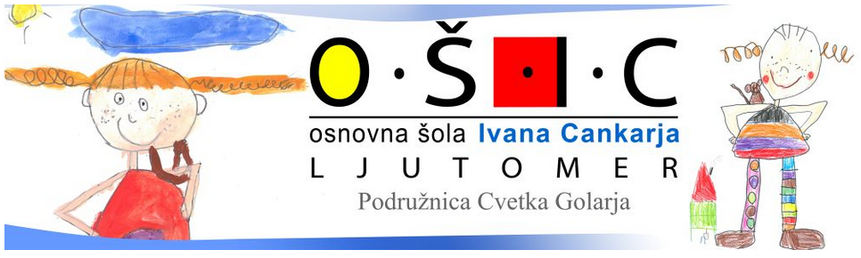
IZBOR DELOVNIH ZVEZKOV IN DRUGIH UČNIH GRADIV, KI JIH BODO UPORABLJALI UČITELJI IN UČENCI V 9. RAZREDU
SEZNAM UČBENIKOV ZA DEVETI RAZRED
šolsko leto 2020/2021
SLOVENSKI JEZIK
- KAKO POVEM, KAKO NAPIŠEM; Dragica Langerholc, učbenik za slovenščino v 9. razredu osnovne šole, prilagojeni izobraževalni program z nižjim izobrazbenim standardom, ZAVOD RS ZA ŠOLSTVO.
- POZDRAVLJENA MLADOST, Mojca Gajšek, berilo za slovenščino za 9. razred osnovne šole, prilagojeni izobraževalni program z nižjim izobrazbenim standardom, ZAVOD RS ZA ŠOLSTVO.
DRUŽBOSLOVJE
- DRUŽBOSLOVJE 9, Nataša Dimitrovič, Irena Ferlinc, Andreja Gorše, mag. Aleksander Vališer, Helena Zupančič, učbenik za družboslovje, prilagojeni izobraževalni program z nižjim izobrazbenim standardom, ZAVOD RS ZA ŠOLSTVO.
NARAVOSLOVJE
- NARAVOSLOVJE 9, Petra Vrtačnik Žveplan, učbenik za naravoslovje, prilagojeni izobraževalni program z nižjim izobrazbenim standardom, ZAVOD RS ZA ŠOLSTVO.
TEHNIKA IN TEHNOLOGIJA
- TEHNIKA IN TEHNOLOGIJA 9, Vito Dundek, učbenik za tehniko in tehnologijo, prilagojeni izobraževalni program z nižjim izobrazbenim standardom, ZAVOD RS ZA ŠOLSTVO.
GOSPODINJSTVO
- GOSPODINJSTVO 9, Bernarda Kramar, učbenik za gospodinjstvo, prilagojeni izobraževalni program z nižjim izobrazbenim standardom, ZAVOD RS ZA ŠOLSTVO.

SEZNAM DELOVNIH ZVEZKOV ZA DEVETI RAZRED
šolsko leto 2020/2021
SLOVENSKI JEZIK
- KAKO POVEM, KAKO NAPIŠEM, Dragica Langerholc, delovni zvezek za slovenščino za 9. razred osnovne šole, prilagojeni izobraževalni program z nižjim izobrazbenim standardom, ZAVOD RS ZA ŠOLSTVO, cena: 15,86 €
MATEMATIKA
- MATEMATIKA 9, A. Stare, delovni zvezek za 9. razred osnovne šole , prilagojeni izobraževalni program z nižjim izobrazbenim standardom, ZAVOD RS ZA ŠOLSTVO, cena: 18,30 €
NEMŠČINA
- ICH LERNE DEUTSCH 3, Klavdija Paldauf, delovni učbenik za 9. razred osnovne šole : prilagojeni izobraževalni program z nižjim izobrazbenim standardom, ZAVOD RS ZA ŠOLSTVO, cena: 25,62 €

Skupna nabavna cena delovnih zvezkov: 59,78 EUR.

